ПРИМЕРЫ К ЭКЗАМЕНУ ЗА 1 СЕМЕСТР (аналог)

1. Решить систему методом Крамера, Гаусса, матричным методом:
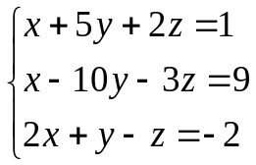
2. Исследовать систему уравнений на совместность. В случае ее совместности,
найти решение.
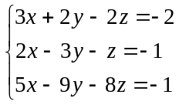
3. Вычислить 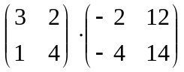
4. Найти обратную матрицу
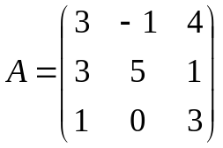
5. Определить ранг матрицы
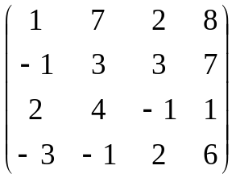
6. Вычислить: 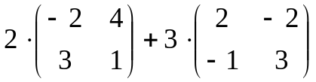
7. Вычислить определитель матрицы 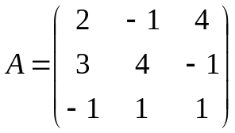
8. Найти работу силы 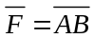 при движении материальной точки по направленному отрезку 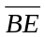. А(7;2;4),В(7;-1;-2), Е(-4;10;1).
9. Вычислить объем тетраэдра АВСЕ. А(2;1;4),В(-1;5;-2), С(-7;-3;2), Е(1;0;5).
10. Вычислить 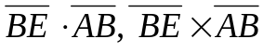,, если А(2;1;4),В(-1;5;-2), Е(1;0;5), (-7;-3;2), (-6;-3;6).
11.Найти площадь треугольника АВС, параллелограмма АВСД, А(1;3;-7), В(2;-3;5),
С(3;1;6),Д(4;-1;-3).
12. . Написать уравнения сторон треугольника с вершинами в точках А, В, С . А(2;1),В(-1;5),С(-7;-3)
13. Вычислить площадь треугольника, отсекаемого от осей координат прямой АВ. А(2;1),В(-1;5)
14. Написать уравнение прямой, проходящей через т. М (-1;6), параллельно вектору (7;-2).
15. Написать уравнение прямой, проходящей через т. М (-3;4), перпендикулярно вектору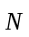(5;-2).
16. Написать уравнения прямой, проходящей через точки С и Д. Найти расстояние от нее до начала координат и до точки А. А(2;1;4), С(-7;-3;2),Д(-6;-3;6)
17. Написать уравнение плоскости, проходящей через точки А, В, С и построить ее. А(0;-1;-1),В(-2;3;5),С(1;-5;-9).
18. Написать уравнение плоскости, проходящей через точку А(3;-1;-1), перпендикулярно вектору(2;5;-2).

19. Вычислить пределы: а) 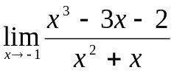; б) 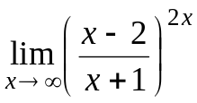; в) 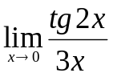,
г) 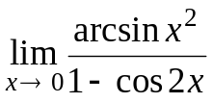, д) 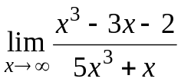, е) 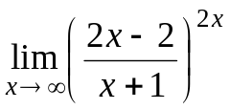, ж) 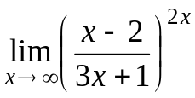,
з) 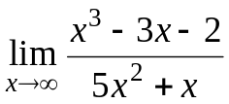, и) 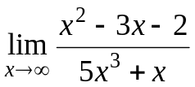,к) 

